MENU
Dice Number

1. $ 40

2. 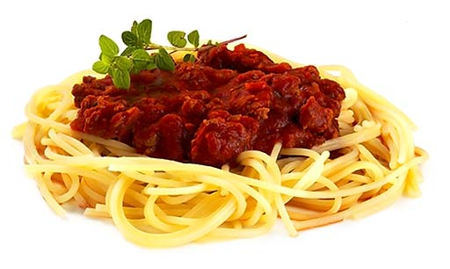$100

3. $ 70

4. 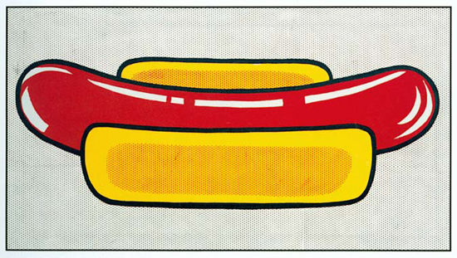$ 30

5. 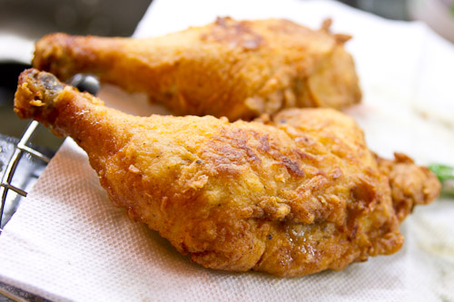$ 80

6. $ 50
MENU
Dice Number

1. $ 40

2. $100

3. $ 70

4. $ 30

5. $ 80

6. $ 50

